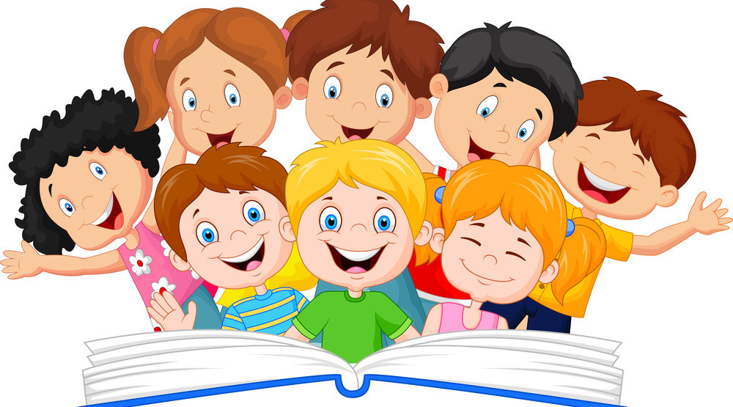 | 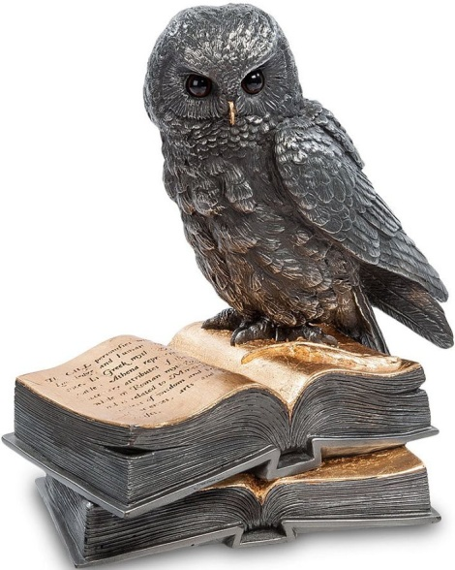  МКОУ «Любимовская СОШ»  УДОСТОВЕРЕНИЕ  читателя

МКОУ «Любимовская СОШ»

УДОСТОВЕРЕНИЕ

читателя

“Читайте! И пусть в вашей жизни не будет ни одного дня, когда бы вы не прочли хоть одной странички из новой книги”. К. Г. Паустовский  За страницею страница –  с нею можно в путь пуститься  по морям и в глубь веков,  среди джунглей и снегов.  С ней всегда легка дорога,  С ней узнаешь очень много! | ШКОЛЬНАЯ БИБЛИОТЕКА  _______________________________________  УЧЕНИ___ 1 КЛАССА  является действующим читателем школьной библиотеки, активным помощником Королевы книги и верным хранителем всех книжных тайн.  Библиотекарь: Спевакова Л. Н.

“Читайте! И пусть в вашей жизни не будет ни одного дня, когда бы вы не прочли хоть одной странички из новой книги”. К. Г. Паустовский  За страницею страница –  с нею можно в путь пуститься  по морям и в глубь веков,  среди джунглей и снегов.  С ней всегда легка дорога,  С ней узнаешь очень много! | ШКОЛЬНАЯ БИБЛИОТЕКА  _______________________________________  УЧЕНИ___ 1 КЛАССА  является действующим читателем школьной библиотеки, активным помощником Королевы книги и верным хранителем всех книжных тайн.  Библиотекарь: Спевакова Л. Н.

